Консультациядлявоспитателей

«Оркестр в детском саду»
Музыкальный руководитель: Баранова У.А.

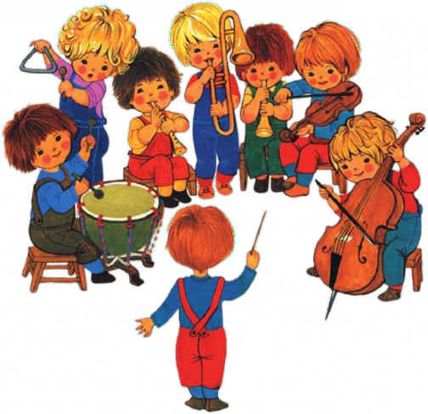
Что такое оркестр и для чего оннужен вдетском саду?
Музыкальная деятельность дошкольников -это различные способы, средства познаниядетьми музыкального искусства, спомощьюкоторыхосуществляется музыкальное и общееразвитие.
Игра на музыкальных инструментах способствует развитию музыкальных способностей, помогает
совершенствовать эстетическое восприятие и эстетические чувства ребенка, развиваются мышление и аналитические способности ребенка, а так же является организующим фактором, благодаря которому детей можно объединить в группу по интересам.
У шумового оркестра в детском саду есть свои особые задачи:
- активноеприобщениедетей кмузыкеводномизсамых
привлекательныхвидовдеятельности –игревдетскоморкестре.
- воспитаниеинтересаилюбвикмузицированию.
- практическое овладение детьми музыкального языка и некоторымипонятиямимузыкальной грамоты.
- созданиепредпосылокдляразвитиятворческогомышления.
- знакомство с отдельными произведениями классической и детскоймузыки впрактике инструментальногомузицирования.

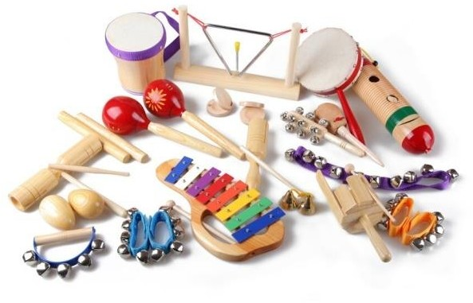
Существует много возможностей использования детских музыкальныхинструментоввдетскомсаду.Этоиндивидуальноемузицированиеиколлективное исполнение в детском оркестре. При этом занятиявыстраиваются по принципу отбора специальных методов (наглядный,словесный, пояснения, практический – показа, игровой ситуации)применительно квозрастуиспособностей каждогоребенка.

В работе с детским оркестром используются все формы проведениязанятий:
- индивидуальную (на начальном этапе обучения игренамузыкальноминструменте,
- групповую(приигренаоднородныхмузыкальныхинструментах,
- коллективную(приувереннойигресвоихпартийкаждым
участником оркестра). Коллективная форма – самая сложная, но онадаѐтположительныерезультаты, еслизанятиеправильно
организованно и звучание чередуется с разъяснениями педагога. Наэтомэтапеусиливаетсяроль музыкальногоруководителякак
организаторадетского музыкальногооркестра.

Обучениеначинаетсясгруппыударныхинструментов,неимеющихзвукоряда.Занятияпроводятсяс небольшими группамидетейииндивидуально. Целесообразно использовать музыкальные инструменты и вповседневной жизни, чтобы закрепить у ребят появляющееся ощущениеритма музыки.
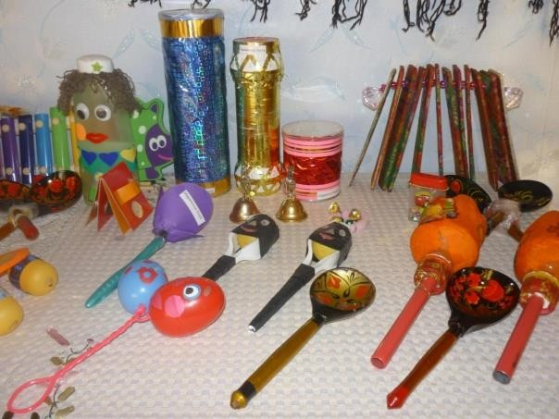

Занятия в оркестре дают позитивные результаты всем без исключениядетямнезависимооттого,насколькобыстроребёнокпродвигаетсявсвоём музыкальном развитии. Они искренне радуются каждому удачноисполненномуимипроизведению.Большое удовольствиедоставляют «публичные» выступления перед сотрудниками детского сада,родителями на праздниках и развлечениях, на открытых занятиях передгостями.
Бесспорна и воспитательная функция оркестра, поскольку коллективноемузицирование является также одной из форм общения. Дети становятсяболее организованными, собранными, сосредоточенными, ведь они несутответственность за правильное исполнение своей партии, в единомпроизведении.Оркестробъединяетдетей,воспитываетволю,упорствов
достижении поставленной задачи, помогает преодолеть нерешительность,робость,неуверенностьвсвоихсилах.

